Avtale om levering av Facility Management system til Bergen kommune.

BILAG 3 Plan for Etableringsfasen.
Basert på statens standardavtale om løpende tjenestekjøp over internett, SSA-L, versjon 2018.

Innhold
Innhold 2
1 Introduksjon 3
2 Overordnet framdriftsplan 3
2.1 Etableringsfase 3
2.2 Godkjenningsperiode 4
2.3 Leverandørens tentative plan for Etableringsfasen 5
3 Avtalens punkt 9.2.3 Dagbot ved forsinkelse 6

Introduksjon
Dette bilaget beskriver føringer og bestemmelser for prosjekt- og fremdriftsplan for etablering av tjenesten, samt sentrale aktiviteter og tidsfrister. Endelig plan for etablering av tjenesten vil fastsettes i forberedelsesfasen. Fremdrift og rollefordeling for konfigurering, tilpasning og integrasjoner skal også være en del av dette bilaget.
Bilaget omfatter Etablering for tjenesten i Etat for bygg og eiendom. Eventuell videre implementering i Bergen kommune for øvrig vil skje etter Leveringsdag hos EBE og vil avtales nærmere dersom det er behov for bistand fra leverandør.

Overordnet framdriftsplan
Jf. Avtalens punkt 3.1 Plan for Etableringsfasen
Etablering av tjenesten deles inn i følgende faser med tilhørende milepæler. Disse er angitt i teksten under og illustrert i Figur 1.
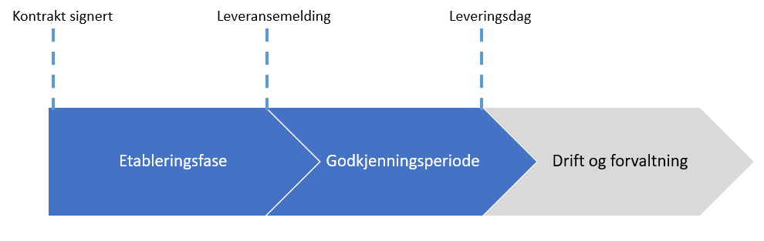

2.1 Etableringsfase
Etableringsfasen starter når kontrakt mellom partene er signert og vil dermed starte med et oppstartsmøte. Begge partene vil stille med egen prosjektgruppe. Det forventes at Leverandør overleverer dokumentasjon knyttet til løsningen etter oppstartsmøtet. Dette inkluderer blant annet systemdokumentasjon, brukerdokumentasjon og integrasjonsdokumentasjon. Bergen kommune vil stå ansvarlig for samhandlingsrom for informasjonsdeling mellom Kunde og Leverandør i prosjektet, og vil benytte Sharepoint for dette.
Leverandør vil stå ansvarlig for å etablere basisplattform og fasilitere workshop for å konfigurere basis plattform. Dette inkluderer konfigurasjon av roller, grupper, organisasjon, arbeidsflyt og spesifikasjon av layout (Bergen kommune sin logo osv.).
Leverandør vil også stå ansvarlig for all opplæring i denne perioden ref. bilag 1. Leverandør vil i samarbeid med Bergen kommunes prosjektgruppe være ansvarlig for integrasjoner samt. konvertering av data fra eksisterende løsning BkBygg. Det forventes at partene tester løsningen fortløpende og gjennomfører system- og integrasjonstest, samt en avsluttende akseptansetest fra kunde med godkjenning.
Ref. Avtalens punkt 3.2 skal Leverandøren sende skriftlig melding (Leveransemelding) til Kunden når etableringsfasen er avsluttet og tjenesten kan tas i bruk.
Det er ønskelig at etableringsfasen starter umiddelbart etter kontraktsignering og Leveringsdag senest 5 måneder etter kontraktsignering.
Sentrale aktiviteter/milepæler:
- Oppstartsmøte avholdt
- Endelig plan for Etablering av tjenesten ferdigstilt
- Dokumentasjon overlevert til Kunde (systemdokumentasjon, brukerdokumentasjon og integrasjonsdokumentasjon)
- Basis plattform etablert
- Workshop for konfigurering fra basis plattform ferdigstilt
- Konfigurasjon av løsningen ferdigstilt (arbeidsflyt, organisasjon og roller)
- Datamigrering gjennomført fra BkBygg
- Integrasjoner gjennomført
- Konfigurasjon av roller og grupper ferdigstilt
- Konfigurasjon av organisasjon ferdigstilt
- Spesifikasjon av layout (etablering av Bergen kommune sin logo, farger osv.) ferdigstilt
- Leverandørtest gjennomført (system- og integrasjonstest)
- Opplæring for opplæringsgruppe 1-4 gjennomført
- Leveransemelding sendt fra leverandør
I Etableringsfasen skal minimum følgende integrasjoner etableres som en del av løsningen:
Integrasjoner i etableringsfasen ref. Vedlegg 1 Prosess- og arkitekturmålbilde
- FIKS tjenesteplattform
- UNIT4 ERP
- BK360
- Fellesdata
-ADFS
-VisGi

2.2 Godkjenningsperiode
Det skal gjennomføres en akseptansetest etter Leverandøren har sendt Leveransemelding for å godkjenne leveransen. Kunden skal gjennomføre akseptansetest og gi tilbakemelding til Leverandør innen 25 virkedager. En eventuell avvisning vil medføre ny akseptansetest, med ny frist.
For godkjenningsprøven legges feilkategorier som angitt i Avtalens punkt 3.3 til grunn. Alle feil som meldes skal være kategorisert av Kunden som A-, B- eller C-feil iht. feilkategoriene. Kunden kan ikke nekte å godkjenne testen på grunn av forhold som er uvesentlige for Kundens bruk av leveransen. A- og B-feil anses hver for seg som vesentlige, med unntak av B-feil som ikke er vesentlige for Kundens mulighet til å sette løsningen i drift. C-feil anses som uvesentlige, hvis ikke flere C-feil samlet sett medfører at godkjennelse vil være klart urimelig.

Akseptansetesten kan godkjennes når:
• Alle feil i kategori A og B er rettet
• Maksimalt 20 C-feil gjenstår, og retteplan for disse er opprettet.
Sentrale aktiviteter/milepæler:
- Akseptansetest gjennomført
- Løsningen godkjent av Kunde og tilbakemelding sendt til Leverandør
- Produksjonssetting (overføre fra utvikling/test til produksjonsplattform)
- Verifisering av produksjonssetting
- Leveringsdag

2.3 Leverandørens tentative plan for Etableringsfasen

Nr. | Kravbeskrivelse
3.1 | Leverandør skal levere en tentativ plan for Etableringsfasen der Leverandør presenterer en detaljert prosjekt- og framdriftsplan for etablering i henhold til beskrivelsen i dette bilaget.  Ved oppstart av avtalen skal partene samarbeide om å konkretisere Plan for Etableringsfasen basert på leverandørens tentative plan for Etableringsfasen.  I Tentativ plan for etableringsfasen skal det også fremkomme beskrivelse av:  - Milepæler, leveranser, aktiviteter og avhengigheter. For aktiviteter må det tydelig fremkomme oppstart, varighet, roller, ansvar og evt. avhengigheter. For milepæler må det tydelig fremkomme kriterier, leveranser og beslutninger.  - Testplan  - Leverandørens prosjektmetodikk, herunder aktiviteter som styrer tid, kostnader og kvalitet i prosjektet, f.eks. rapportering, ressursallokering, usikkerhetsstyring, kvalitetssikring, kommunikasjon, konfigurasjonsstyring, etc.  - Organiseringen som vil legges til grunn for gjennomføring av prosjektet med beskrivelse av roller, omfang, kompetanse, og ansvar. Dette inkluderer også CV på ressurser som skal være en del av etableringsfasen.  - Kundens frister, medvirkning, kompetansekrav og ansvar for leveransens gjennomføring
Besvarelse:
Besvares i form av en prosjekt- og framdriftsplan i eget vedlegg som navngis SSA-L Bilag 3 Vedlegg A Tentativ plan for Etableringsfasen

Nr. | Kravbeskrivelse
3.2 | I prosjektgjennomføringen skal Leverandør sikre høy kvalitet på sine leveranser. Leverandøren skal gi en beskrivelse av hvordan dette konkret skal foregå i etablering av tjenesten.  Leverandøren skal beskrive:  - Metode for kvalitetssikring  - Leverandørens rutiner og prosedyrer for endringsstyring
Besvarelse:

Avtalens punkt 9.2.3 Dagbot ved forsinkelse
Dersom leveringstidspunkt på milepæler nevnt nedenfor forsinkes med mer enn én uke, påløper dagbøter. Dagbøtene beregnes i henhold til SSA-L, pkt. 9.2.3.
Periode | Milepæl | Dato
Etableringsfase | Leveransemelding | Datoen avtales når endelig plan for Etablering av tjenesten er ferdigstilt
Godkjenningsperiode | Leveringsdag | Datoen avtales når endelig plan for Etablering av tjenesten er ferdigstilt

